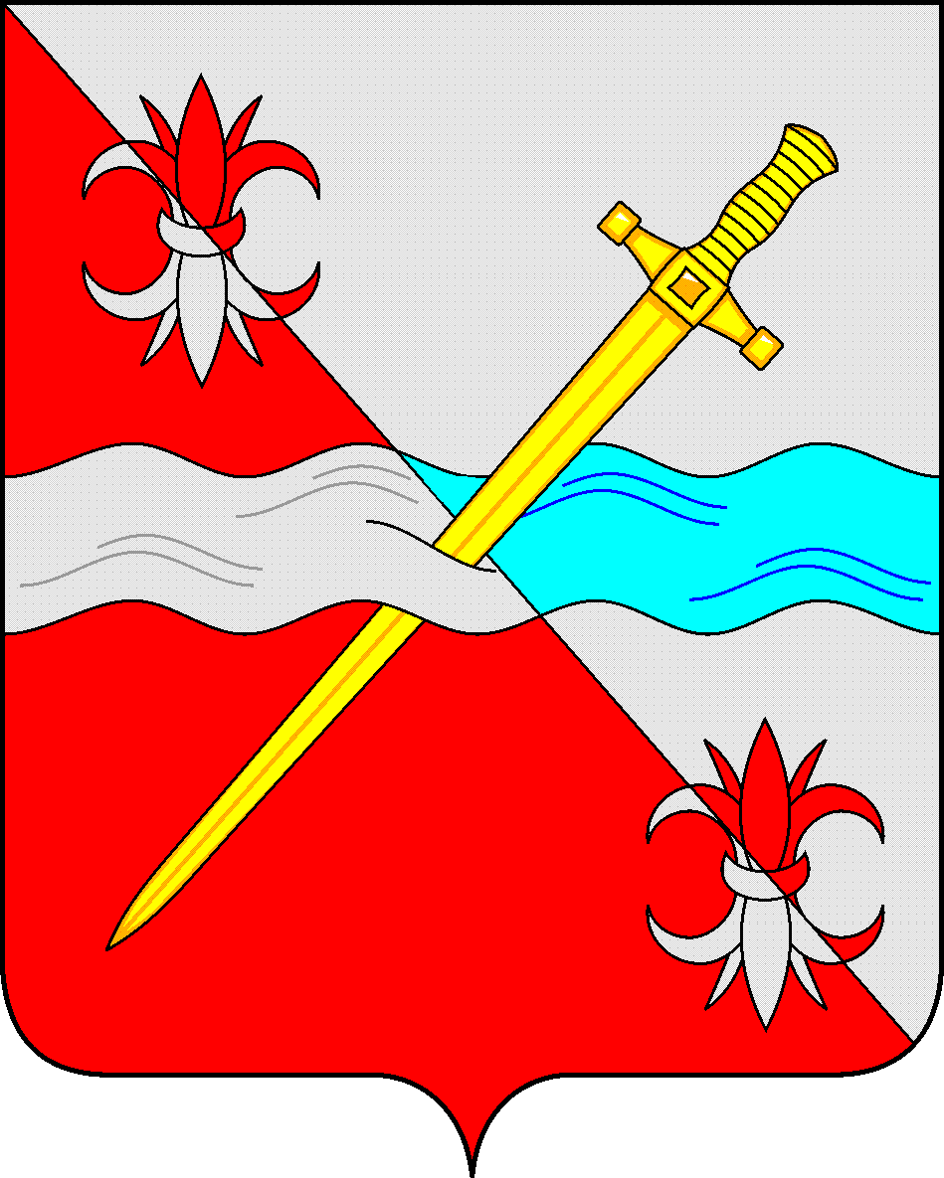
СОВЕТ
депутатов Советского городского округа
Ставропольского края

РЕШЕНИЕ

14 октября 2021 г. № 498
г. Зеленокумск

О ликвидации муниципального унитарного предприятия «Градостроительство»

Руководствуясь Гражданским кодексом Российской Федерации, федеральными законами от 8 августа 2001 года №129-ФЗ «О государственной регистрации юридических лиц и индивидуальных предпринимателей», от 14 ноября 2002 года № 161-ФЗ «О государственных и муниципальных унитарных предприятиях», Уставом Советского городского округа Ставропольского края, Уставом муниципального унитарного предприятия «Градостроительство», Совет депутатов Советского городского округа Ставропольского края

РЕШИЛ:

1. Ликвидировать муниципальное унитарное предприятие «Градостроительство» (далее – Предприятие).
2. Установить срок ликвидации Предприятия до 01 ноября 2022 года.
3. Создать ликвидационную комиссию Предприятия в количестве 3 человек и утвердить ее в прилагаемом составе.
4. Утвердить прилагаемый порядок и сроки ликвидации Предприятия.
5.Ликвидационной комиссии Предприятия при ликвидации Предприятия:
5.1. Осуществить предусмотренные Гражданским кодексом Российской Федерации и нормативными правовыми актами Российской Федерации мероприятия по ликвидации Предприятия, согласно утвержденному порядку и срокам ликвидации Предприятия.
5.2. Обеспечить реализацию полномочий по управлению делами ликвидируемого Предприятия в течение всего периода ликвидации.
5.3. Обеспечить проведение комплекса организационных мероприятий, связанных с ликвидацией Предприятия, в отношении работников Предприятия с соблюдением трудовых и социальных гарантий.

Председатель Совета депутатов
Советского городского округа
Ставропольского края В.П.Немов

Утвержден
Решением Совета депутатов
Советского городского округа
Ставропольского края
от 14 октября 2021 г. № 498

Состав
ликвидационной комиссии муниципального унитарного предприятия «Градостроительство»

Председатель ликвидационной комиссии:

Сенина Инна
Александровна директор МУП «Градостроительства»,

Члены ликвидационной комиссии:

Громенко Александр Сергеевич главный специалист отдела городского
хозяйства администрации Советского
городского округа Ставропольского
края

Хубиева Елена Севовна ведущий специалист отдела учетной и
хозяйственной работы администрации
Советского городского округа
Ставропольского края

Утвержден
Решением Совета депутатов
Советского городского округа
Ставропольского края
от 14 октября 2021 г. № 498

Порядок и сроки ликвидации муниципального унитарного предприятия «Градостроительство»

№  п\п | Наименование  мероприятия | Срок  исполнения | Ответственный исполнитель
1. | Уведомление руководителя о предстоящем увольнении в связи с ликвидацией муниципального унитарного предприятия «Градостроительство»  (далее - Предприятие) | В течение 3 рабочих дней со дня принятия постановления администрации Советского городского округа Ставропольского края «О ликвидации муниципального унитарного предприятия «Градостроительство» (далее - Решение) | Администрация Советского городского округа Ставропольского края (далее – администрация)
2. | Уведомление работников о предстоящем увольнении в связи с ликвидацией Предприятия | В течение 3 рабочих дней со дня принятия Решения | Ликвидационная комиссия
3. | Направление уведомления о ликвидации Предприятия и создании ликвидационной комиссии в уполномоченный регистрирующий орган | В течение 3 рабочих дней со дня принятия Решения, не менее чем за два месяца до увольнения | Ликвидационная комиссия
4. | Опубликование в журнале «Вестник государственной регистрации» сообщения о ликвидации Предприятия и о порядке и сроках заявления требований его кредиторами | Незамедлительно после уведомления  уполномоченного регистрирующего органа о ликвидации Предприятия | Ликвидационная комиссия
5. | Подача уведомления в Единый федеральный реестр о фактах деятельности юридического лица | В течении трех рабочих дней после принятия Решения | Ликвидационная комиссия
6. | Уведомление органов службы занятости о принятии решения о ликвидации Предприятия | Не позднее, чем за 2 месяца до увольнения | Ликвидационная комиссия
7. | Направление в военный комиссариат сведений о гражданах, подлежащих воинскому учету и увольнению с работы | Не менее, чем за 2 недели до увольнения | Ликвидационная комиссия
8. | Направление дебиторам требования о погашении ими задолженности | В течение 5 рабочих дней со дня принятия Решения | Ликвидационная комиссия
9. | Принятие мер к выявлению кредиторов, уведомление в письменной форме кредиторов о ликвидации Предприятия и оформление с ними актов сверки взаиморасчетов | В течение 20 рабочих дней со дня принятия Постановления | Ликвидационная комиссия
10. | Принятие мер по погашению задолженности дебиторами Предприятия | в течение 30 рабочих дней со дня принятия Решения | Ликвидационная комиссия
11. | Составление промежуточного ликвидационного баланса в соответствии с действующими правилами ведения бухгалтерского учета и отчетности и направление для утверждения учредителю | В течение 10 календарных дней, после окончания срока для предъявления требований кредиторов | Ликвидационная комиссия
12. | Уведомление уполномоченного регистрирующего органа  о составлении промежуточного ликвидационного баланса | В течение 3 рабочих дней со дня утверждения промежуточного ликвидационного баланса учредителем | Ликвидационная комиссия
13. | Предоставление сведений персонифицированного учета в территориальный орган Пенсионного фонда в отношении уволенных в связи с ликвидацией застрахованных лиц | В течение одного месяца со дня утверждения промежуточного ликвидационного баланса | Ликвидационная комиссия
14. | Удовлетворение требований кредиторов в порядке очередности, установленной ст.64 Гражданского кодекса РФ, в соответствии с промежуточным ликвидационным балансом | В течение месяца со дня утверждения промежуточного ликвидационного  баланса | Ликвидационная комиссия
15. | Составление ликвидационного баланса и предоставление его для утверждения учредителю | В течение 10 рабочих дней после завершения расчетов с кредиторами | Ликвидационная комиссия
16. | Передача имущества, оставшегося после удовлетворения требований кредиторов, учредителю | Не позднее 5 рабочих дней после утверждения ликвидационного баланса | Ликвидационная комиссия
17. | Представление в регистрирующий орган документов для государственной регистрации ликвидации Предприятия | В срок 10 календарных дней после утверждения ликвидационного баланса | Ликвидационная комиссия
18. | Закрытие всех банковских счетов Предприятия , уничтожение печати, сдача документации в архив | В течение 10 рабочих дней после утверждения ликвидационного баланса | Ликвидационная комиссия
19. | Предоставление учредителю свидетельства об исключении Предприятия из Единого государственного реестра юридических лиц | В течение 2 рабочих дней с даты получения свидетельства об исключении Предприятия из Единого государственного реестра юридических лиц | Ликвидационная комиссия

